1) schématiser un réseau local
Au lycée, dans la salle B503 utilisée pour le cours SNT, il y un réseau d’ordinateurs reliés au réseau de l’établissement et qui permet d’accéder :
- Aux dossiers personnels et classes situés sur le serveur DC1-0870019Y ;
- A Internet.

Tu vas réaliser un schéma simplifié du réseau du lycée en t’aidant des informations suivantes :
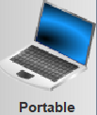 | Chaque ordinateur du lycée à une adresse IP unique temporaire.  Adresses allant de 10.100.20.10 à 10.100.20.50.  Seul le dernier chiffre change.  Ces adresses sont fictives !
Le serveur du lycée DC1-0870019y à une adresse IP unique fixe :
10.100.88.5
Cette adresse est fictive !
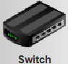 | Le commutateur ou switch : cet équipement permet de relier les ordinateurs dans un réseau local.
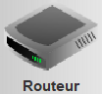 | le routeur : cet équipement réseau permet d’être relié à d’autres réseaux.
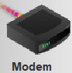 | Le modem : cet équipement réseau permet d’être relié au Fournisseur d’Accès Internet, le FAI.

Tu vas réaliser le schéma réseau suivant avec le logiciel Filius en t’aidant des consignes qui te sont données sous le dessin :

Lance le logiciel Filius à partir du fichier RDSFilius.rdp
Filius dispose de 3 modes de fonctionnement :
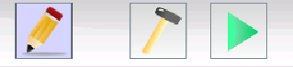
- design (marteau)
- simulation (flêche verte)
- documentation (crayon)
Voici le schéma à réaliser :
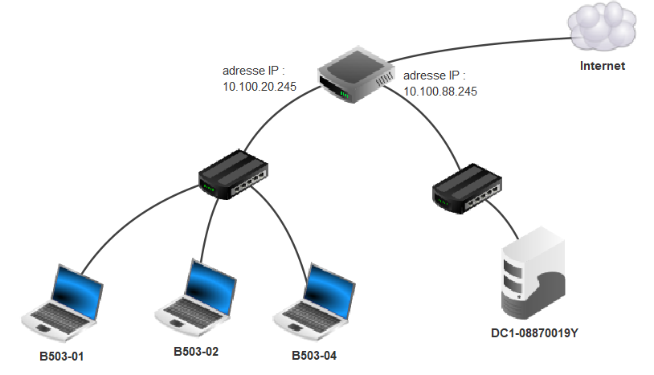
Utilise le mode design (marteau) pour placer les ordinateurs, les switchs, le routeur et le nuage.
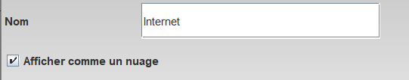
Le nuage est un switch dont on a coché la case Afficher comme un nuage.

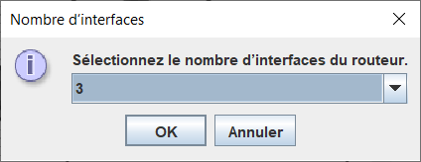
Pour le routeur il faut précisez qu’il faut 3 interfaces :

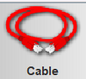
Les câbles sont placés avec l’outil câble et en cliquant ensuite sur les ordinateurs, les switchs ou le routeur :

Configuration IP des ordinateurs et du serveur
Dans un réseau, le routeur qui permet de communiquer avec les autres réseaux et donc aussi sur Internet, est appelé passerelle.
En t’aidant du schéma peux-tu indiquer quelle est :
- l’adresse IP de la passerelle pour les ordinateurs de la salle B503 ?
……………………
- l’adresse IP de la passerelle pour DC1-0870019Y ?
……………………

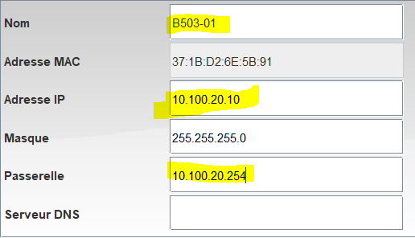
Double-clique sur un ordinateur pour changer son nom et indiquer son adresse IP et sa passerelle :

Configure les 3 ordinateurs, le serveur et le routeur en indiquant :
- Leur nom ;
- l’adresse IP du serveur ;
- les adresses IP des ordinateurs de la salle B503 : ATENTION chaque adresse IP doit être unique et comprise entre 10.100.20.10 et 10.100.20.50.

- les adresses IP des ordinateurs de la salle B503 : ATENTION chaque adresse IP doit être unique et comprise entre 10.100.20.10 et 10.100.20.50.

2) les utilitaires ping et ipconfig
Passe maintenant en mode simulation (flêche verte)

Un double clic sur un ordinateur permet d’installer des applications :

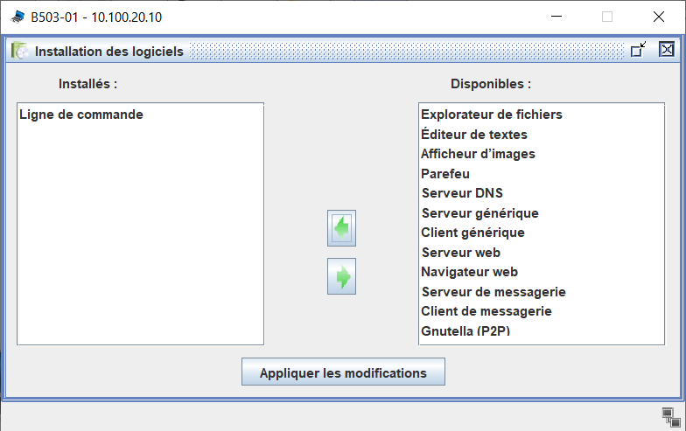

Installe et lance la ligne de commande :
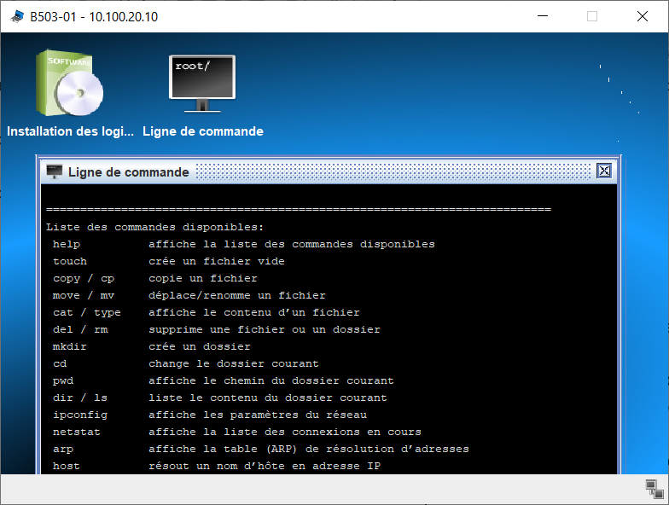

La commande "ping" est disponible avec les systèmes d’exploitation Windows, Mac et Linux.

Tape ping suivi de l’adresse IP d’un autre ordinateur, serveur ou routeur du réseau.
Exemple vers le routeur :
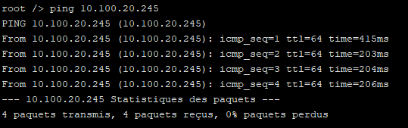

Si tu as bien configuré ton réseau du devrait obtenir quatre réponses comme ci-dessus :

Tape la commande ipconfig pour visualiser ta configuration IP de l’ordinateur :
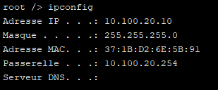

Sauvegarde de ton travail
Clique la disquette pour sauvegarder ton travail :
- dans l’espace Restitution des devoirs de la classe ;
- Dans le sous-dossier SNT ;
- En indiquant ton nom et ton prénom dans le nom du fichier.
- 